МИНОБРНАУКИ РОССИИ

Федеральное государственное бюджетное образовательное учреждение высшего образования

НИЖЕГОРОДСКИЙ ГОСУДАРСТВЕННЫЙ ТЕХНИЧЕСКИЙ

УНИВЕРСИТЕТ им. Р.Е.АЛЕКСЕЕВА

Институт радиоэлектроники и информационных технологий

Кафедра «Вычислительные системы и технологии»

ОТЧЁТ

По лабораторной работе №1

по дисциплине «Аппаратное и программное обеспечение   
роботизированных систем»

ПРОВЕРИЛ:

________________ Гай В.Е.

СТУДЕНТ:

________________ Лазарева В.А

17-В-1

Работа защищена «___» ____________

С оценкой ________________________

Нижний Новгород

2020

***Сборка робота:***

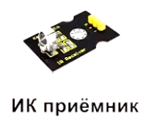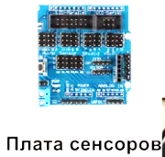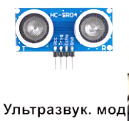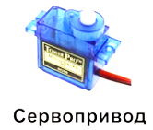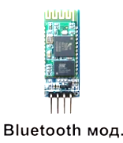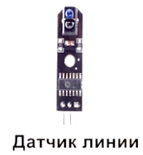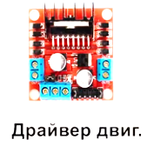К каркасу будущего робота подсоединяются:

А также 4 мотора и плата Arduino UNO .

Подключение платы Arduino UNO R3 к инфракрасному приёмнику (KY-022):

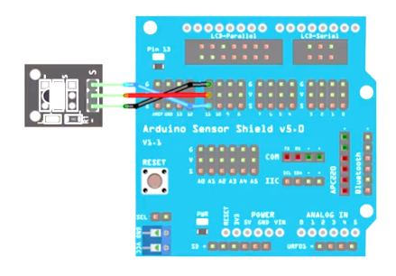

Подключение драйвера двигателя (L298N) через расширительную плату (Sensor Shield 5.0):

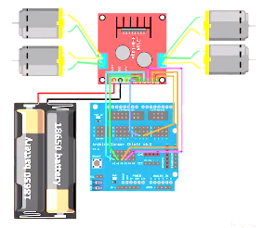

Все подключается в соответствии с спецификацией: G-ground (земля), S-Signal (сигнал), V-Voltage (питание).

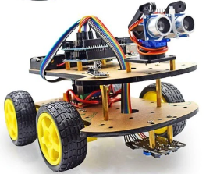Сборка робота завершена:

***Структура программы ARDUINO***

void setup() void loop()

*Для чего нужна функция void setup():*

Загрузив программу, Arduino дает нашему коду возможность поучаствовать в инициализации системы. Для этого мы должны указать микроконтроллеру команды, которые он выполнит в момент загрузки и потом забудет про них (т.е. эти команды выполнятся только один раз при старте системы). И именно с этой целью в нашей с вами программе мы должны выделить блок, в котором будут храниться эти команды. void setup(), а верней пространство внутри фигурных скобок этой функции, и является таким местом внутри Arduino скетча.

*Для чего нужна функция* *void loop():*

Функция loop это то место, куда мы должны поместить команды, которые будут выполняться все время, пока включена плата Arduino. Начав выполнение с первой команды, микроконтроллер дойдет до конца и сразу же перепрыгнет в начало, чтобы повторить ту же последовательность. И так бесконечное число раз (до тех пор, пока на плату будет подан электричество). Наиболее уместный перевод английского слова loop в даном случае – это цикл (петля). По своей сути void loop – это главная функция, точка входа в нашу программу. Arduino повторяет вызов этой функции миллионы раз в секунду.

***Программа для робота:***

Описание работы программы: Выполняя нажатие той или иной кнопки пульта мы запускаем ту функцию, которая соответствует данной кнопке согласно коду программы. Передний и задний моторы повернуты друг к другу, поэтому при подаче напряжения на передний он крутит колесо вперед, а при подаче напряжения на задний - назад. Чтобы осуществить движение робота вперед, на один мотор нужно подать уровень high, а на другой low. Меняя комбинации этих напряжений, можно заставить робота двигаться вперед, назад, поворачивать налево и направо на месте. Чтобы остановиться, подаем уровень low на все моторы. Регулировать скорость можно с помощью пинов speedpin1 и speedpin2 (левая и правая пара моторов соответственно), в пределах от 0 до 1000.

I1 — левое заднее колесо, при подаче напряжении двигает робота вперед.

I2 — левое переднее колесо, при подаче напряжении двигает робота назад.

I3 — правое заднее колесо, при подаче напряжении двигает робота вперед.

I4 — правое переднее колесо, при подаче напряжении двигает робота назад.

Включая 1,3, двигаемся вперед

Включая 2,4, двигаемся назад

Включая 2,3, поворачиваемся в левую сторону

Включая 1,4, поворачиваемся в правую сторону

Выключая все 4, останавливаемся.

***Код программы:***

#include<IRremote.h> // Подключаем библиотеку для работы с ИК-приемником

int receiverpin = 11;// Определение вывода ИК-сигнала

int pinI1=A1;// Определение I1 интерфейса

int pinI2=A0;// Определение I2 интерфейса

int speedpin1=6;// Определение EA-интерфейса(для скорости)

int pinI3=A3;// Определение I3 интерфейса

int pinI4=A2;// Определение I4 интерфейса

int speedpin2=5;// Определение EB-интерфейса(для скорости)

#define ADVAN 0xFF629D //Кнопка дистанционного упр."Вперед" (7)

#define BAC 0xFFA857 // Кнопка дистанционного упр."Назад" (8)

#define STO 0xFF02FD // Кнопка дистанционного упр."Стоп" (6)

#define left 0xFF22DD // Кнопка дистанционного упр."Влево" (5)

#define right 0xFFC23D // Кнопка дистанционного упр."Вправо" (4)

IRrecvirrecv(receiverpin);//Инициализируем порт 11 -> порт ИК приемника

// Первичная настройка при запуске микроконтроллера

voidsetup()

{

Serial.begin(9600); // Установка скорости передачи данных в 9600 бит/с (бод)

irrecv.enableIRIn(); // Запускаем ИК-приемник

pinMode(pinI1,OUTPUT); //Определяем пинА1 как интерфейс вывода

pinMode(pinI2,OUTPUT); //Определяем пинА0 как интерфейс вывода

pinMode(speedpin1,OUTPUT); //Определяем пин6 как интерфейс вывода

pinMode(pinI3,OUTPUT); //Определяем пинА2 как интерфейс вывода

pinMode(pinI4,OUTPUT); //Определяем пинА3 как интерфейс вывода

pinMode(speedpin2,OUTPUT); //Определяем пин5 как интерфейс вывода

pinMode(receiverpin,INPUT); //Определяем пин11 как интерфейс ввода

irrecv.enableIRIn(); // Запускаем ИК-приемник

}

// Код в блоке loop выполняется в цикле на всём протяжении работы микроконтроллера, начиная с момента завершения выполнения setup.

void loop()

{

if (irrecv.decode(&results)) //Если кнопка была нажата, то...

{

Serial.println(results.value, HEX); // Выводим сигнал полученный с порта при нажатии кнопки в консоль в шестнадцатеричном значении

switch(results.value) // Применяем оператор switch к значению считанному с ИК-приемника

{

caseADVAN://Если нажата кнопка «вперед»

goForward(1000);//Едем вперед со скоростью 1000 единиц

break; // Выход из switch

caseBAC: //Если нажата кнопка «назад»

goBackward(1000); //Едем назад со скоростью 1000 единиц

break; // Выход из switch

caseleft: //Если нажата кнопка «влево»

goLeft(1000); // Крутимся влево со скоростью 1000 единиц

break; //Выход из switch

caseright: // Если нажата кнопка «вправо»

goRight(1000); // Крутимся вправо со скоростью 1000 единиц

break; // Выход из switch

caseSTO: // Если нажата кнопка «stop»

stopa(); // Останавливаемся

break; // Выход из switch

default: // Если значение не совпало с кейсами

delay(100); // Делаем задержку в 100 мс

Serial.println(results.value); // Выводим значение с ИК приемника в консоль

}

irrecv.resume(); // Считываем следующее значение с ИК приемника

}

delay(100); // Задержка в 100 мс(после оператора switch)

}

// Определение функций, использованных в switch

void goForward(int a) // Функция езды вперед

{

analogWrite(speedpin1,a); // Подаем на аналоговый порт «6» значение «скорости»

analogWrite(speedpin2,a); // Подаем на аналоговый порт «5» значение «скорости»

digitalWrite(pinI1,LOW); // 0В на выходе

digitalWrite(pinI2,HIGH); // 5В на выходе

digitalWrite(pinI3,LOW); // 0В на выходе

digitalWrite(pinI4,HIGH); // 5В на выходе

delay(100); // Задержка в 100мс

}

void goBackward(int b) // Функция езды назад

{

analogWrite(speedpin1,b); // Подаем на аналоговый порт «6» значение «скорости»

analogWrite(speedpin2,b);// Подаем на аналоговый порт «5» значение «скорости»

digitalWrite(pinI1,HIGH); // 0В на выходе

digitalWrite(pinI2,LOW);// 0В на выходе

digitalWrite(pinI3,HIGH); // 0В на выходе

digitalWrite(pinI4,LOW);// 0В на выходе

delay(100); // Задержка в 100мс

}

voidgoLeft(intc) // Функция поворот влево

{

analogWrite(speedpin1,c); // Подаем на аналоговый порт «6» значение «скорости»

analogWrite(speedpin2,c);// Подаем на аналоговый порт «5» значение «скорости»

digitalWrite(pinI1,LOW); // 0В на выходе

digitalWrite(pinI2,HIGH);// 0В на выходе

digitalWrite(pinI3,HIGH); // 0В на выходе

digitalWrite(pinI4,LOW);// 0В на выходе

delay(100); // Задержка в 100мс

}

voidgoRight(intd) // Функция поворота вправо

{

analogWrite(speedpin1,d); // Подаем на аналоговый порт «6» значение «скорости»

analogWrite(speedpin2,d); // Подаем на аналоговый порт «5» значение «скорости»

digitalWrite(pinI1,HIGH); // 0В на выходе

digitalWrite(pinI2,LOW); // 0В на выходе

digitalWrite(pinI3,LOW); // 0В на выходе

digitalWrite(pinI4,HIGH); // 0В на выходе

delay(100); // Задержка в 100мс

}

void stopa() // Функция остановки

{

digitalWrite(pinI1,LOW); // 0В на выходе

digitalWrite(pinI2,LOW); // 0В на выходе

digitalWrite(pinI3,LOW);// 0В на выходе

digitalWrite(pinI4,LOW); // 0В на выходе

delay(100);//Задержка в 100мс

}